电子信息学院

实验报告书

课程名：《软件系统分析与设计技术》

题 目： 实验六 数据库设计

实验类别 【验证、设计、综合】

班 级： 软件1712

姓 名： 张飒

组 长： 张飒

评语：

实验内容： 优秀[ ] 良好[ ] 合格[ ] 一般[ ] 不合格[ ]

报告格式： 优秀[ ] 良好[ ] 合格[ ] 一般[ ] 不合格[ ]

实验态度： 优秀[ ] 良好[ ] 合格[ ] 一般[ ] 不合格[ ]

实验结果： 优秀[ ] 良好[ ] 合格[ ] 一般[ ] 不合格[ ]

课题纪律： 优秀[ ] 良好[ ] 合格[ ] 一般[ ] 不合格[ ]

成绩： 指导教师： 杨志和

批阅时间： 年 月 日

**实验六 数据库设计**

1. **实验目的**

数据库的结构设计是信息系统设计的一个重要环节，数据库结构设计的好坏将直接影响对系统的效率以及实现的效果产生重要影响，好的数据库结构设计可以减小数据库的存储量，提高数据的完整性和一致性，使系统具有较快的响应速度。

在数据库系统开始设计的时候应尽量考虑前面，尤其应该仔细考虑用户的各种需要，避免浪费不必要的人力和物力。能够正确运用《数据库技术》课程的基本理论和知识，提高数据库方案设计、论证和分析方法。进一步正确理解数据库设计思路，培养分析问题、解决问题的能力，提高查询资料和撰写书面文件的能力。

1. **实验步骤**

在需求分析、概念结构设计的基础上得到系统逻辑结构之后，完成信息系统的数据库总体设计方案，明确数据库中表的结构，各表中关键字的设置，表与表之间的关系，并根据系统功能需求，列出系统应涉及的数据操作。

独立完成上述内容，并提交书面实验报告。

1. **实验结果**
   1. **数据需求**

失物招领平台需要完成功能主要有：

* + 1. 物品基本信息的输入，包括物品编号，物品描述，发布时间，丢失位置，物品类别编号，发布用户，物品标题。
    2. 物品基本信息的查询、修改，包括物品编号，物品描述，发布时间，丢失位置，物品类别编号，发布用户，物品标题。
    3. 物品类别标准的制定、类别信息的输入，包括类别编号、类别名称。
    4. 物品类别信息的查询、修改，包括类别编号、类别名称。

读者基本信息的输入，包括借书证编号、读者姓名、读者性别登记日期。

* + 1. 用户基本信息的输入，包括用户编号，用户名，密码，发布数，寻物数，专业，电话用户编号，用户名，密码，发布数，寻物数，专业，电话。
    2. 用户基本信息的查询、修改，包括用户编号，用户名，密码，发布数，寻物数，专业，电话用户编号，用户名，密码，发布数，寻物数，专业，电话。
  1. **事务需求**
     1. 在用户信息管理部分,要求:
     2. 可以查询用户信息。
     3. 可以对用户信息进行添加及删除的操作。
     4. 在物品信息管理部分,要求:
     5. 可以浏览物品信息。
     6. 可以对物品信息进行维护,包括添加及删除的操作。
     7. 在管理员信息管理部分,要求:
        1. 显示当前数据库中管理员情况。
        2. 对管理员信息维护操作。
     8. 在物品类别管理部分，要求：
        1. 可以浏览物品类别信息。
        2. 物品类别信息可以更新。
  2. **关系模式**
     1. 物品类别（物品类别编号，类别名称）
     2. 物品（物品编号，物品描述，发布时间，丢失位置，物品类别编号，发布用户编号）
     3. 普通用户实体（普通用户编号，用户名，密码，，专业，电话，用户类别）
     4. 系统管理员实体（管理员编号，用户名，密码，用户类别）
     5. 用户实体（用户编号，用户类别，发布数，寻物数）
     6. 发布（物品编号，发布时间）
     7. 领取（物品编号，领取时间）
     8. 分类
  3. **E-R图**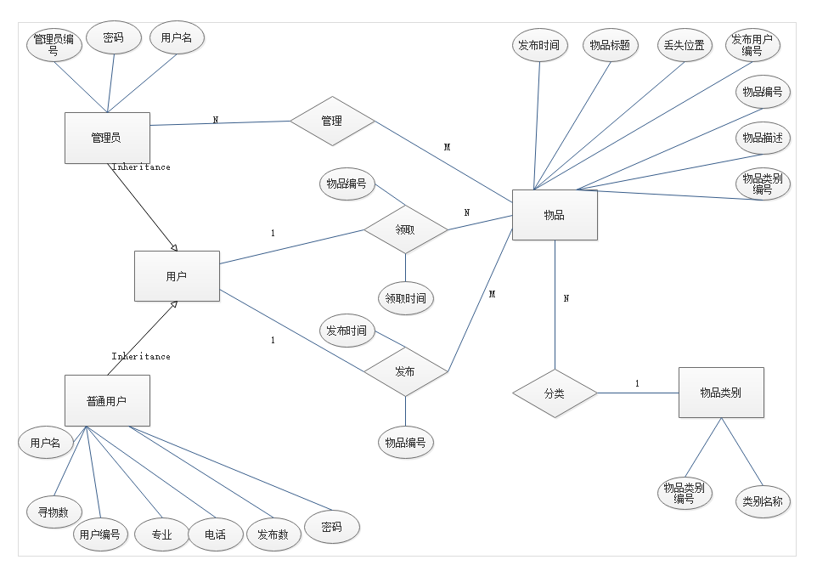
  4. **数据字典**

表 1 items_class 物品类别表

|  |  |  |  |
| --- | --- | --- | --- |
| 字段名 | 数据类型 | 可否为空 | 说明 |
| classficiation | VARCHAR(20) | NOT NULL(主键) | 物品类别编号 |
| class_name | VARCHAR(20) | NOT NULL | 种类名称 |

表 2 user用户表

|  |  |  |  |
| --- | --- | --- | --- |
| 字段名 | 数据类型 | 可否为空 | 说明 |
| user_class | SMALLINT | NOT NULL | 用户类别 |
| post_num | VARCHAR(20) |  | 发布数 |
| search_num | VARCHAR(20) |  | 寻物数 |
| user_id | VARCHAR(0) | NOT NULL(外键) | 用户编号 |

表 3 Comm_user普通用户表

|  |  |  |  |
| --- | --- | --- | --- |
| 字段名 | 数据类型 | 可否为空 | 说明 |
| user_id | VARCHAR(20) | NOT NULL(主键) | 用户编号 |
| name | VARCHAR(20) |  | 姓名 |
| major | VARCHAR(20) |  | 专业号 |
| telephone | VARCHAR(20) |  | 手机号 |
| user_class | VARCHAR(20 | NOT NULL | 用户类别 |

表 4 Administrator管理员表

|  |  |  |  |
| --- | --- | --- | --- |
| 字段名 | 数据类型 | 可否为空 | 说明 |
| admin_id | VARCHAR(20 | NOT NULL(主键) | 管理员编号 |
| name | VARCHAR(20) |  | 姓名 |
| user_class | DATETIME | NOT NULL | 用户类别 |

表 5 items物品信息表

|  |  |  |  |
| --- | --- | --- | --- |
| 字段名 | 数据类型 | 可否为空 | 说明 |
| description | VARCHAR(500) |  | 物品描述 |
| item_date | DATE |  | 拾取时间 |
| position | VARCHAR(20) |  | 丢失位置 |
| classification | VARCHAR(20) | NOT NULL(外键) | 物品类别 |
| item_id | VARCHAR(20) | NOT NULL(主键) | 物品编号 |
| user_id | VARCHAR(20) | NOT NULL(外键) | 用户编号 |
| item_title | VARCHAR(20) |  | 物品标题 |

* 1. **建表SQL语句**
     1. 物品表

CREATE TABLE items

(

description VARCHAR(500),

item_date DATE,

position VARCHAR(20),

item_id VARCHAR(20) NOT NULL,

classficiation VARCHAR(20) NOT NULL,

user_id VARCHAR(20) NOT NULL,

item_title VARCHAR(20),

PRIMARY KEY (item_id)

);

ALTER TABLE items

ADD CONSTRAINT FK_Reference_1 FOREIGN KEY (classficiation)

REFERENCES items_class (classficiation) ON DELETE RESTRICT ON UPDATE RESTRICT;

* + 1. 物品类别表

CREATE TABLE items_class

(

classficiation VARCHAR(20) NOT NULL,

class_name VARCHAR(20) NOT NULL,

PRIMARY KEY (classficiation)

);

CREATE TABLE items_class

(

classficiation VARCHAR(20) NOT NULL,

class_name VARCHAR(20) NOT NULL,

PRIMARY KEY (classficiation)

);

* + 1. 用户表

CREATE TABLE user

(

user_class SMALLINT,

post_num VARCHAR(20),

search_num VARCHAR(20),

user_id VARCHAR(20),

PRIMARY KEY ()

);

* + 1. 普通用户表

CREATE TABLE comm_user

(

user_id VARCHAR(20) NOT NULL,

name VARCHAR(20),

major VARCHAR(20),

telephone VARCHAR(20),

user_class SMALLINT NOT NULL,

PRIMARY KEY (user_id)

);

* + 1. 管理员表

CREATE TABLE administer

(

admin_id VARCHAR(20) NOT NULL,

name VARCHAR(20),

user_class SMALLINT,

PRIMARY KEY (admin_id)

);

* 1. **数据初始化及表更新、查询**
     1. 向物品表插入数据

INSERT INTO items

VALUES ('黑色', '2019-11-05', 'A教', '10001', '1', '2002', '手机'),

('软件1902 小王', '2019-11-15', 'B教', '30001', '3', '2003', '学生证');

INSERT INTO items

VALUES ('黑色', '2019-11-05', 'A教', '10001', '1', '2002', '手机'),

('软件1902 小王', '2019-11-15', 'B教', '30001', '3', '2003', '学生证');

表单查询：

SELECT *

FROM items

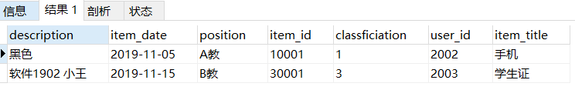

* + 1. 向物品类别表插入数据

INSERT INTO items_class

VALUES ('1', '电子产品'),

('2', '生活用品'),

('3', '学生证');

INSERT INTO items_class

VALUES ('1', '电子产品'),

('2', '生活用品'),

('3', '学生证');

表单查询：

SELECT *

FROM items_class

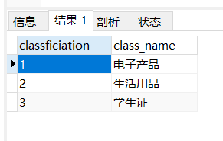

* + 1. 向普通用户表插入数据

INSERT INTO comm_user

VALUES ('2001', '小天', '机械', '13245895426', '11');

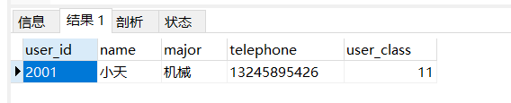

查询拾取者和物品具体信息

SELECT comm_user.name, major, description, item_date, position, item_title,

items.classficiation

FROM comm_user,

items,

items_class

WHERE comm_user.user_id = items.user_id AND items.classficiation = items_class.classficiation

SELECT comm_user.name,major,description,item_date,position,item_title,items.classficiation

FROM comm_user, items, items_class

WHERE comm_user.user_id = items.user_id AND items.classficiation = items_class.classficiation

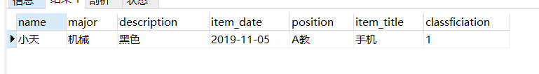

* + 1. 向管理员表插入数据

INSERT INTO administer

VALUES ('1001', '小明', '10');

INSERT INTO administer

VALUES ('1001', '小明', '10');

表单查询：

SELECT *

FROM administer

